RELATÓRIO DE BASE DE DADOS
PROPOSTA DE PROJETO
SISTEMA PARA GESTÃO DE EVENTOS E-SPORTS
2021-2022

DANIEL JORGE BERNARDO FERREIRA 102885

AFONSO MARIA DA COSTA AZEVEDO
104272

ÍNDICE

1. INTRODUÇÃO 1
2. ANÁLISE DE REQUISITOS 1
2.1 ENTIDADES 1
2.1 CARACTERÍSTICAS DO SISTEMA 2
3. DESENHO CONCEPTUAL 3
3.1 DIAGRAMA ER 3
3.2 MODELO RELACIONAL 4

INTRODUÇÃO
Para o nosso projeto da unidade curricular de Base de Dados propomos um modelo para um sistema de gestão de eventos/torneios e-sports.
Este seria usado, por exemplo, numa plataforma online, tanto por utilizadores regulares que apenas pretendem acompanhar as suas equipas e jogadores favoritos, como por membros das próprias equipas e organizadores de eventos.
Nesta primeira fase do trabalho, foi feita a análise de requisitos para o sistema e o desenho do modelo da base de dados, incluindo o diagrama de entidade-relação e o respetivo modelo relacional, correspondendo às primeiras três aulas práticas da disciplina.

ANÁLISE DE REQUISITOS
Permitirá cobrir estatísticas e análise de torneios profissionais ou amadores. Permitindo procurar informação referente aos atributos de cada entidade promovida destacando, dessa forma, informação de certos utilizadores, organizações, equipas, etc.

2.1 ENTIDADES
User: Usuário do serviço proposto.
Team Staff: Staff da equipa, i.e. team manager, head coach, analyst...
Player: Usuário designado como jogador em uma equipa, pode ser capitão da equipa.
Equipa: Equipa com um conjunto de jogadores de um certo jogo.
Event staff: Usuário associado a uma certa organização, cada um com o seu cargo e responsabilidades.
Organization: Organização responsável por criar e regular eventos/torneios e-sports.
Tournament/Event: Competição entre várias equipas a um título.
Match/Series: Partida entre duas equipas.
Mapa: Definido em cada ronda/fase de uma match, existe dentro do jogo.
Player Stats: Conjunto de estatísticas de um jogador em um mapa, avalia a performance de um jogador.
Stat: Variável de performance de um jogador, o seu nome e valor dependem do jogo.
Game: Vídeo-jogo multiplayer, i.e. CS:GO, Valorant, Rocket League, League of legends…
Developer company: Empresa responsável por desenvolver e publicar um jogo.

2.1 CARACTERÍSTICAS DO SISTEMA
- O nosso sistema de gestão de torneios de esports vai ser utilizado por vários users cada um deles caracterizado pelo seu email, data de nascimento, nome de utilizador, país/região e género. Pretende-se guardar também a sua data de inscrição no serviço.

- Um utilizador pode pertencer à staff de uma equipa, ser um jogador ou ser até mesmo um membro de uma organização responsável por estruturar eventos/torneios.

- Um membro da staff da equipa pode ter vários cargos na equipa.

- Cada player representa uma equipa. Pretendemos recordar as redes sociais dos jogadores para promover a marca de cada um.

- A staff e vários jogadores formam uma equipa que vai participar nos torneios e defrontar outras equipas em partidas (Match/Series).

- As partidas podem ter um ou mais mapas e as stats de cada jogador serão guardadas para cada mapa.

- O videojogo (Game) é caracterizado pelo seu tipo/género, nome e version/patch. Além disso, cada jogo deverá conter as plataformas associadas i.e. PS5, PC... e também a respetiva empresa desenvolvedora.

- O membro da staff de eventos é caracterizado pelo seu nível/anos de experiência, e pela sua função na organização. Um membro pode designar novos utilizadores para trabalhar na organização sobre a sua responsabilidade. A organização irá promover os torneios/eventos.

- Os torneios/eventos são definidos pela sua data de abertura, data de fecho, código, nome, formato, país/região, status e número máximo de equipas, um torneio será composto por várias equipas e naturalmente partidas (Match/Series). Será atribuída a cada equipa registada uma colocação no torneio.

DESENHO CONCEPTUAL

3.1 DIAGRAMA ER

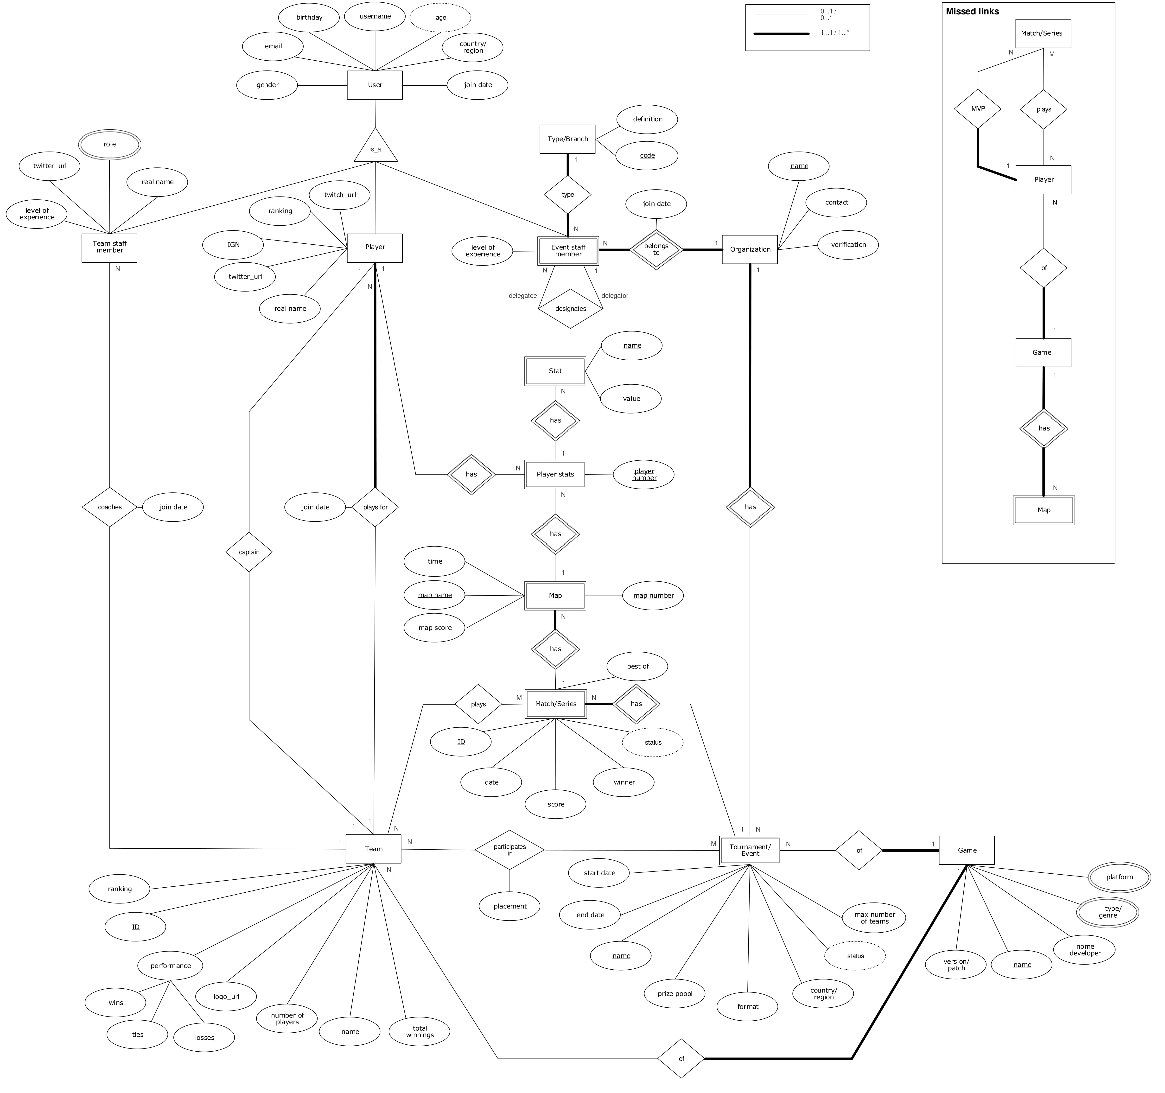
ERD.pdf

3.2 MODELO RELACIONAL
MR.pdf
